## Co ja teraz robie

Przygotowac sobie nuty w folderze

Folder 1.

Hejnal mariacki

I ten utwor throught the night

## czego ja teraz szukam

doigte de la trompette

gamme chromatique pour la trompette notes de musique

n'arette pas de peindre

# Trumpet

## characteristique

C vs Bp

Moja - to B flat major scale 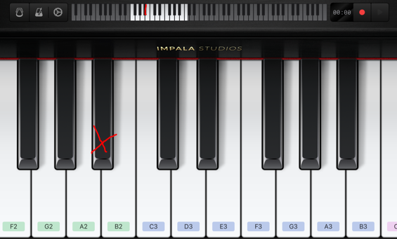

## Strony z nutami :

<https://musescore.com>

<https://www.musicnotes.com/>

jaka jest roznica ?

## pytania

summertime widze na roznych wysoikosciach , o co chodzi czy to zalezy od umiejetnosci, im wyzej tym trudniej ? = transcription.

# Nuty

Crescendo - Logiciel de notation musicale (français)

### ftf

1. pelna gama
2. cicha noc
3. joy of the world
4. utwor z gor

# morceaux à votre niveau :

j'apprends a jouer la trompette , j'arrive a jouer les morceau comme "all through the night", et "frankie et johnny" , je cherche d'autre titre, donne moi 20 sugestion de beau truc a jouer a mon niveau.

Amazing Grace

When the Saints Go Marching In

La Cucaracha

Scarborough Fair

Danny Boy

Oh Susanna

Greensleeves

Aura Lee

America the Beautiful

The Star-Spangled Banner

Yankee Doodle

Jingle Bells

Silent Night

Oh Holy Night

Hark the Herald Angels Sing

Joy to the World

Deck the Halls

We Wish You a Merry Christmas

Auld Lang Syne

My Bonnie Lies Over the Ocean

# pour relever le défi, des morceaux un peu plus difficiles

Summertime (George Gershwin)

Blue Bossa (Kenny Dorham)

Fly Me to the Moon (Bart Howard)

Caravan (Duke Ellington)

In a Sentimental Mood (Duke Ellington)

Take the "A" Train (Duke Ellington)

So What (Miles Davis)

All Blues (Miles Davis)

Autumn Leaves (Joseph Kosma)

Stella by Starlight (Victor Young)

Giant Steps (John Coltrane)

My Funny Valentine (Richard Rodgers)

Body and Soul (Johnny Green)

Round Midnight (Thelonious Monk)

Chega de Saudade (Antonio Carlos Jobim)

Desafinado (Antonio Carlos Jobim)

Take Five (Dave Brubeck)

A Night in Tunisia (Dizzy Gillespie)

The Pink Panther Theme (Henry Mancini)

The Way You Look Tonight (Jerome Kern)

## Mies jazz clubs

Du morning

Duc de lombard

Sun set

sun side

Boston , new machin